讀步彰化-飛閱雲端 線上閱讀認證獎
1.點選『學生專區』
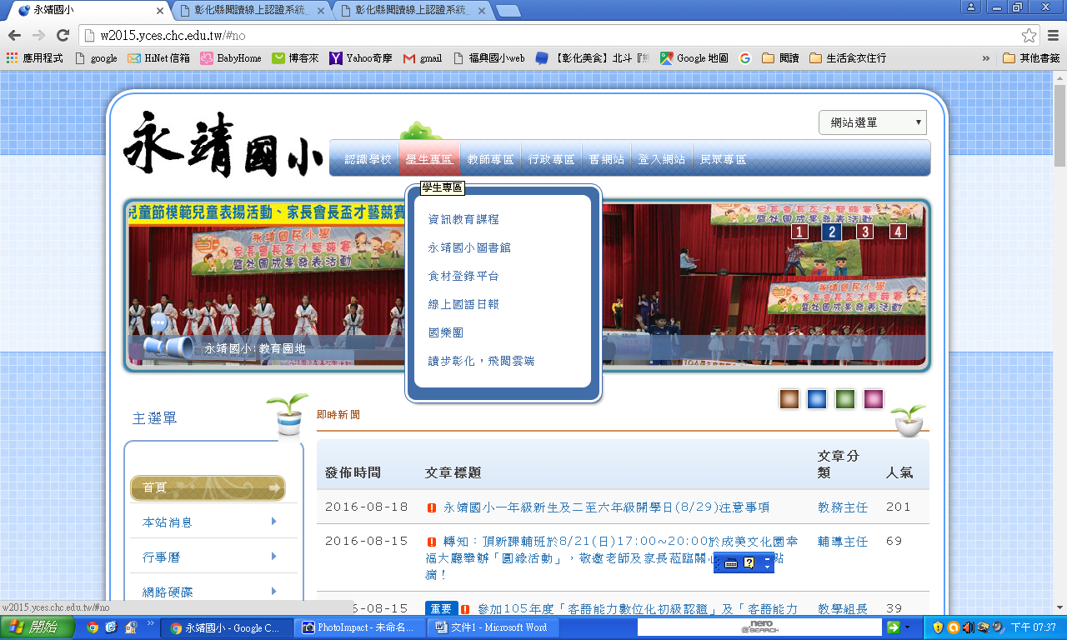

2.點選『讀步彰化 飛閱雲端』
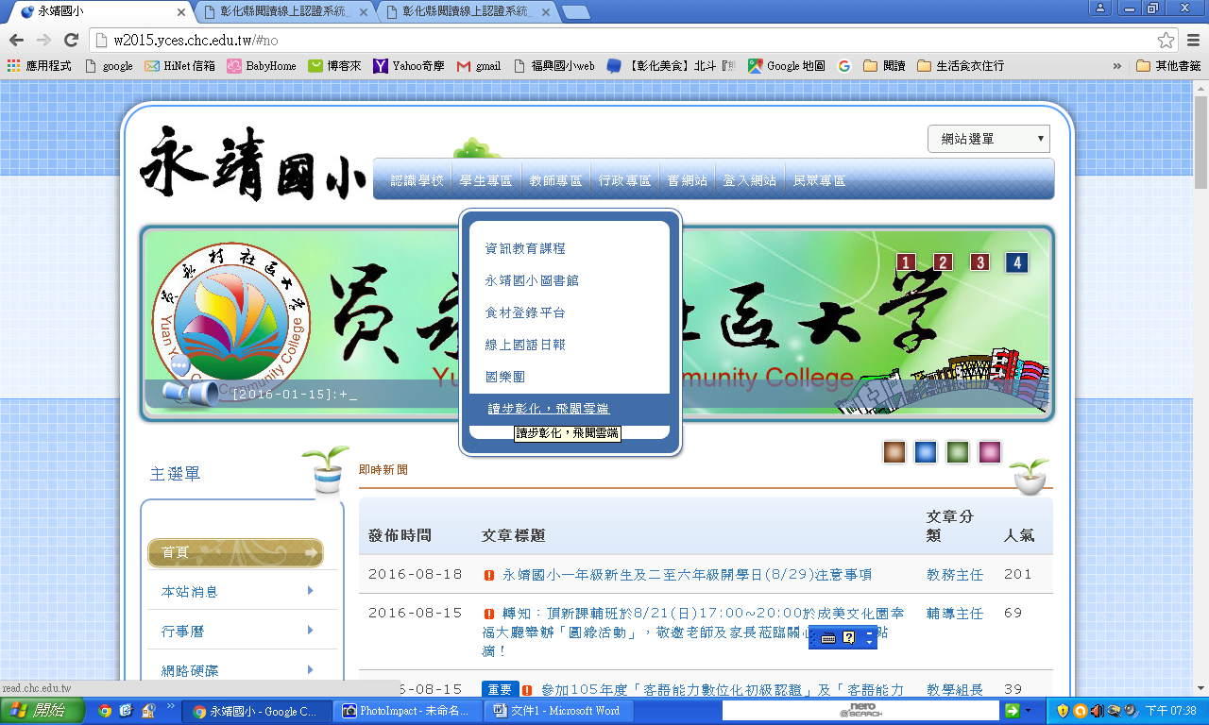

3.點選『Enter』
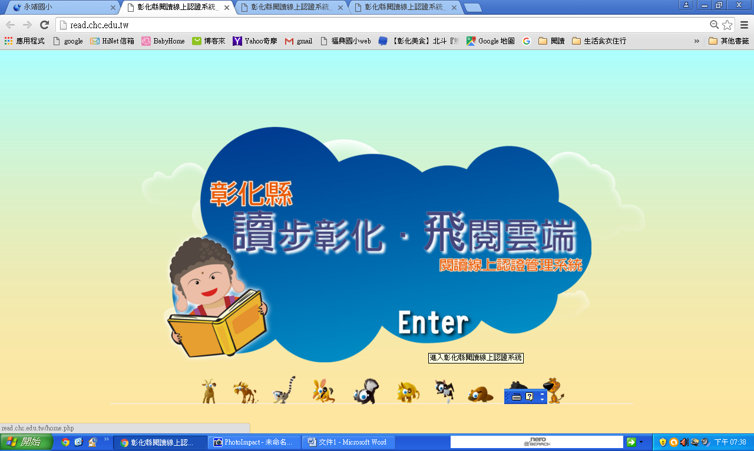

4.輸入『帳號(身分證字號)與密碼(預設0000)』
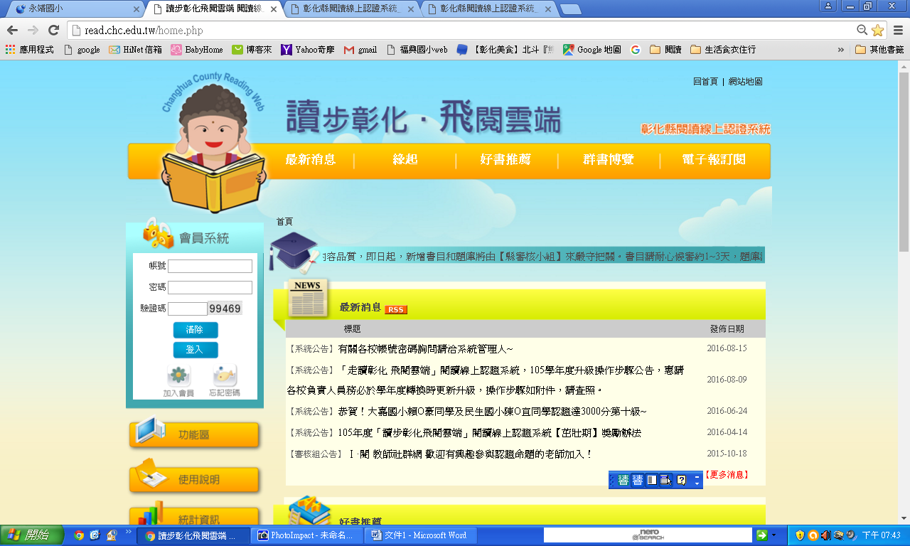
5.輸入『驗證碼』與登入

6.點選『認證專區』與『中文圖書認證』
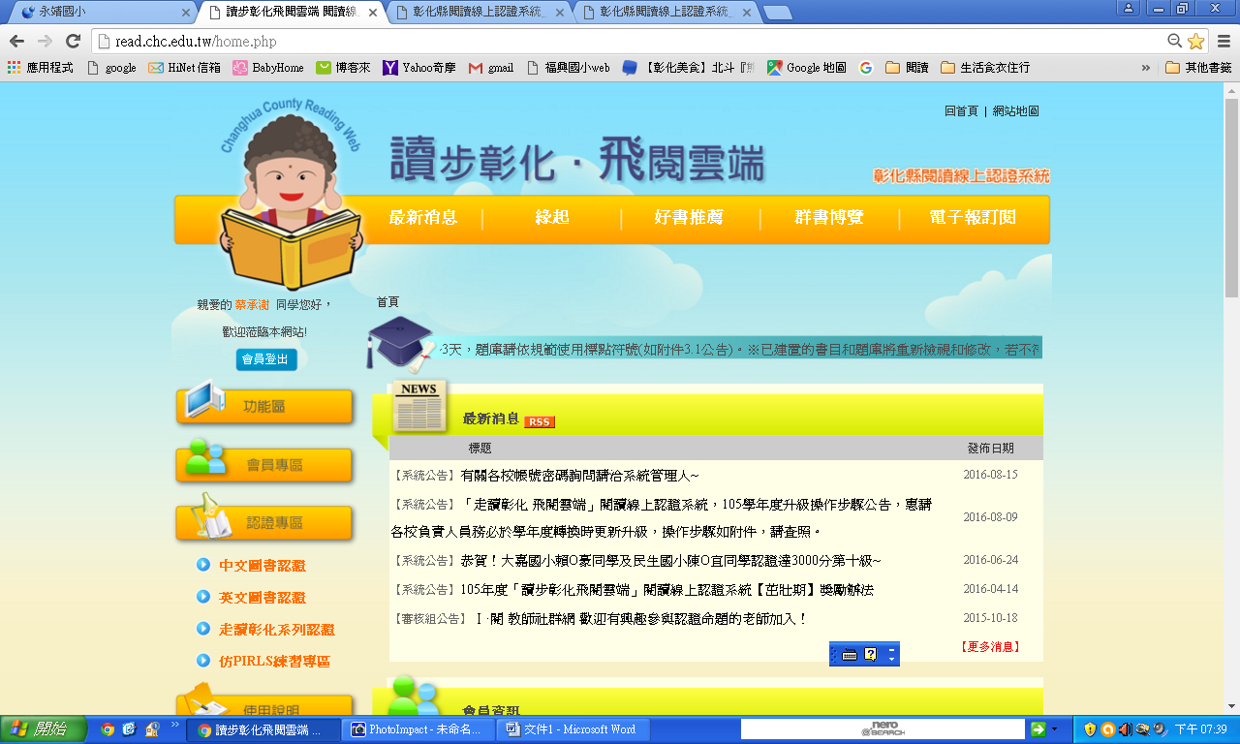

7.輸入自己所要認證的書名
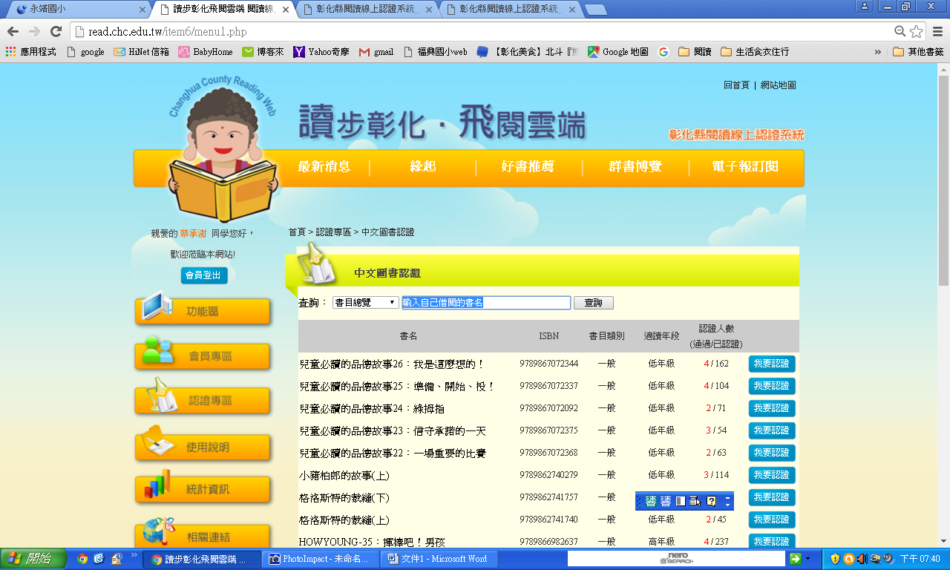

每學期結算，表揚各年級認證前10名(請大家一同享受閱讀的樂趣唷)

